(logo da empresa parceira)

Escreva aqui o título do projeto

Escreva aqui o nome da Empresa Parceira (EP)
Plataforma Inovação para a Indústria

CATEGORIA SMART FACTORY
Chamada B+P Smart Factory - BNDES/2026

- INDÚSTRIA PROPONENTE (EMPRESA PARCEIRA)
Nome
CNPJ
Porte
Setor da empresa
Site da empresa
Contato
Função
E-mail
Telefone
Endereço
CNAE Principal

- IDENTIFICAÇÃO SENAI E OUTRAS INSTITUIÇÕES
Instituto SENAI Coordenador | (Informe o nome do Instituto SENAI Coordenador)
Gestor do Projeto | (Informe o nome do Gestor do projeto do Instituto Coordenador)
Instituto SENAI Participante | (Informe o nome do Instituto SENAI Participante)
Instituto SENAI Participante | (Informe o nome do Instituto SENAI Participante)
Instituto SENAI Participante | (Informe o nome do Instituto SENAI Participante)
Outros Parceiros  (ICTs externas ao SI, Agentes Financeiros, etc.) | (Informe o nome de outro parceiro não listado acima)
 | (Informe o nome de outro parceiro não listado acima)

- EMPRESAS VALIDADORAS: CLIENTES PILOTO (MICRO, PEQUENAS E MÉDIAS EMPRESAS)
A lista de empresas validadoras (MPMEs onde a solução será implementada) é apresentada no Anexo 7.1.

PERÍODO DO PROJETO

Execução (Período para execução física respaldado pelo Acordo de Cooperação Técnico, dentro do limite de duração da categoria)
Data de início | (dd/mm/aaaa) | Data de término | (dd/mm/aaaa)

Vigência (Período de execução acrescido de 90 dias para fins de encerramento)
Data de início | (dd/mm/aaaa) | Data de término | (dd/mm/aaaa)

HISTÓRICO DE REVISÕES

Responsável | Data
O histórico contempla apenas as revisões realizadas na fase de homologação/contratação.
Somente a última versão do Plano de Projeto deverá ser anexada no SGF.

INTRODUÇÃO

Composição do projeto
Nesta seção devem ser descritos, de forma resumida, todos os integrantes do projeto, incluindo suas motivações, contribuições e expectativas em relação ao projeto. Recomenda-se escrever um parágrafo para cada integrante, abrangendo a empresa parceira, institutos SENAI e outros parceiro, se houver.

Justificativa / motivação
Nesta seção deve-se apresentar uma visão geral do contexto em que o projeto está inserido, descrendo claramente o desafio que justifica a realização do projeto. Explique como o projeto pretende abordar e resolver esse desafio específico, relacionando-o com os potenciais ganhos de produtividade, eficiência e competitividade das MPMEs industriais.

Objetivos
Nesta seção deve-se apresentar uma afirmação clara e sucinta que descreva a transformação que o projeto pretende alcançar (objetivo geral). A definição dos objetivos deve ser precisa e servir como guia para todas as ações do projeto.
<RECOMENDAÇÃO – definir um objetivo geral + alguns objetivos específicos >

ESCOPO DA PROPOSTA

Estrutura do projeto e atividades
Nesta seção, organize o escopo do projeto de maneira lógica, utilizando uma Estrutura Analítica do Projeto (EAP), que mostra as principais partes do projeto até o segundo nível de detalhes, incluindo uma descrição detalhada de cada entrega, juntamente com uma listagem sucinta das atividades a serem executadas. Isso inclui os principais blocos de entregas do projeto, conhecidos como macroentregas.

Deve-se também descrever de forma clara e detalhada cada uma das entregas, incluindo listagem das sucinta das atividades a serem executadas.
<RECOMENDAÇÃO – 1 parágrafo para cada entrega + lista de atividades >

Tecnologias associadas ao projeto
Nesta seção deve-se listar até 3 tecnologias habilitadoras da Indústria 4.0 relacionadas à solução proposta, em ordem de predominância no projeto. Preferencialmente deve-se selecionar dentre as seguintes: Inteligência Artificial, Internet das Coisas (IoT), Building Information Modeling (BIM), Aplicações Móveis, Big Data, Identificação por Radiofrequência (RFID), Computação na Nuvem, Sensores e Atuadores, Sistemas Ciber Físicos (CPS), Simulação, Manufatura Aditiva, Sistemas Embarcados, Robôs Autônomos e Colaborativos, Cibersegurança, Realidade Virtual e Aumentada, Materiais Inteligentes, Sistemas para Integração Horizontal e Vertical, Veículos Automaticamente Guiados (AGV), Comunicação Entre Máquinas (M2M).

Deve-se também descrever detalhadamente a(s) tecnologia(s) habilitadora(s) da Indústria 4.0 relacionada(s) à solução proposta, na ordem de predominância. Para cada tecnologia, deve-se explicar como ela está relacionada ao projeto, o seu impacto esperado na produtividade e eficiência, e como ela contribui para a transformação digital das empresas envolvidas.

TRL inicial e final
Nesta seção deve-se apresentar o TRL (Technology Readiness Level) inicial da solução, assim como o TRL final que se pretende alcançar com o projeto.
Observação: O Instituto SENAI será responsável na garantia de atendimento do TRL apresentado, para isso é necessário anexar à proposta o checklist com avaliação inicial, assim como enviar um vídeo de até 2 minutos de duração, apresentando o estado atual da solução e os devidos argumentos sobre seu nível de TRL.
O checklist de avaliação do TRL Inicial da solução a ser desenvolvida no projeto é apresentado no Anexo 7.2.

Resultados esperados
Nesta seção deve ser descrito os principais resultados que se espera alcançar com a implementação da solução desenvolvida no projeto, tanto para os participantes do projeto quanto para as empresas validadoras. Além disso, deve-se apresentar claramente, e utilizando a tabela a seguir, os indicadores que serão medidos para avaliar os resultados da solução.
Observação: É obrigatório que o projeto contemple indicadores de produtividade e Eficiência Global dos Equipamentos (OEE) conforme tabela abaixo – NÃO EXCLUIR/EDITAR TABELA. Além desses, recomenda-se sugerir outros indicadores relevantes. Siga as orientações descritas no item 2.1 do manual operacional do smart factory.
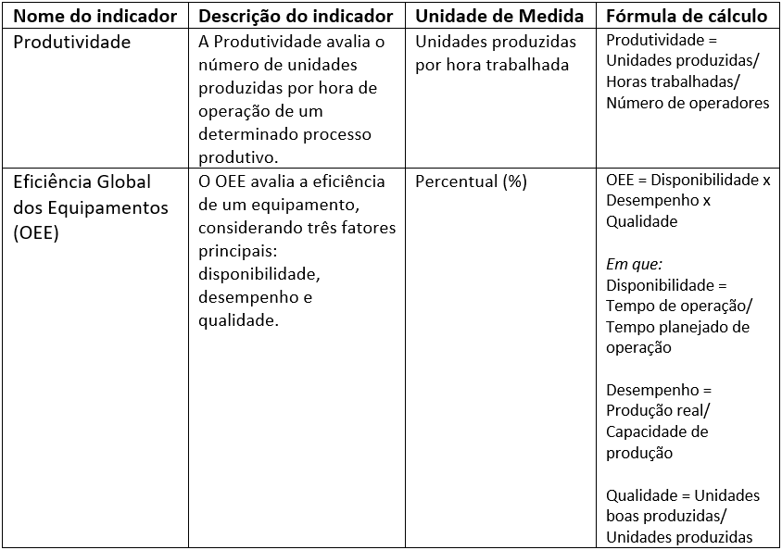

Análise de mercado
Nesta seção deve-se apresentar, obrigatoriamente:
- o potencial inovador da solução, apresentando objetivamente se já existem outras soluções similares no mercado e quais seriam os diferenciais da solução desenvolvida no projeto;
- O(s) setor(es) econômico(s) demandante(s)/alvo(s) da solução (utilize a classificação setorial: CNAE – Nível de Divisão, ex.: 10 - Fabricação de produtos alimentícios), explicando os motivos da aderência da solução neste(s) setor(es);
- Previsão de demandas de aplicação da solução em geral e/ou por setor, apresentando dados e argumentos que possam sustentar essa demanda;
- O impacto esperado (baixo, médio ou alto/disruptivo), apresentando dados e argumentos que possam justificar esse impacto. Para isso, deve-se considerar a seguinte interpretação:
- Impacto Baixo: Melhorias pontuais nos processos produtivos, sem previsão de melhoria significativa na produtividade e na eficiência da operação;
- Impacto Médio: Melhorias moderadas nos processos produtivos, com previsão de melhoria significativa na produtividade e/ou na eficiência da operação;
- Impacto Alto/Disruptivo: Melhorias disruptivas nos processos produtivos, com previsão de grandes melhorias na produtividade e eficiência da operação.
<RECOMENDAÇÃO – Apresentar dados que possam embasar a análise de mercado, indicando as fontes desses dados>

Plano de comercialização e tempo para que a solução chegue no mercado
Nesta seção devem ser descritas as estratégias para lançar a tecnologia no mercado, incluindo canais de distribuição, público-alvo, precificação e táticas de marketing.
Também deve-se prever o tempo estimado para que a tecnologia esteja disponível comercialmente, considerando etapas como certificações, testes de mercado e fatores que podem influenciar o cronograma, como exigências regulatórias ou avanços tecnológicos.

Não escopo / restrições
Nesta seção deve-se apresentar o que não é escopo do projeto – aquilo que não vai ser feito ou que não compete à equipe do projeto atender. Deverá ficar claro os limites/restrições do projeto, evitando assim, gerar expectativas que não serão atendidas no projeto.

GERENCIAMENTO DO PROJETO

Monitoramento do projeto
Nesta seção deve-se apresentar os métodos, ferramentas e procedimentos acordados para o acompanhamento do projeto.

Plano de comunicação
Nesta seção é necessário descrever as atividades requeridas para garantir a coleta, a distribuição, o armazenamento, a divulgação e o controle básico das informações do projeto.
<RECOMENDAÇÃO – Apresentar uma matriz de comunicação >

Gerenciamento de riscos
Nesta seção deve-se apresentar os principais riscos identificados para o projeto, incluindo as atividades propostas para mitigação e contenção desses riscos. Os riscos devem descrever quaisquer eventos internos e externos ao projeto, e até mesmo à organização que podem fazer com que um projeto não seja bem-sucedido.
<RECOMENDAÇÃO – Apresentar uma matriz de riscos >

Controle de mudanças
Nesta seção é necessário descrever como serão gerenciadas as mudanças que podem ocorrer durante o ciclo de vida do projeto. Se aplicam a: prazo, custo, recurso e requisito do produto.

PLANEJAMENTO DA EXECUÇÃO

Cronograma físico do projeto
Nesta seção deve-se apresentar a duração e distribuição das entregas do projeto ao longo tempo, na forma de um cronograma de barras – Diagrama de Gantt. Sugere-se apresentar no diagrama apenas os pacotes de entregas, segundo nível da EAP do projeto; não sendo necessário apresentar todas as atividades do projeto.
ATENÇÃO: o projeto deve obrigatoriamente comtemplar a etapa de conclusão do desenvolvimento da solução, plano e aplicação em MPMEs comprovando a aplicação da solução em escala industrial.

Entregas e critérios de aceite
Nesta seção é necessário listar as macroentregas e atividades e explicitar os critérios de aceite acordados das macroentregas do projeto (primeiro nível da EAP do projeto). Siga as orientações descritas no item 4.2 do manual operacional do smart factory

número/nome da macro entrega | número/nome da atividade | responsável | critério de aceite | data da entrega
M1 - | 1.1 - |  |  | X  (mês)
M1 - | 1.2 - |  |  | X  (mês)
M1 - | 1.3 - |  |  | X  (mês)
M2 - | 2.1 - |  |  | X  (mês)
M2 - | 2.2 - |  |  | X  (mês)
M2 - | 2.3 - |  |  | X  (mês)
M... - | ... |  |  | X  (mês)
M... - | ... |  |  | X  (mês)

ATENÇÃO: O Cronograma Físico deve compreender somente o Período de Execução.
ATENÇÃO: Um período adicional de 90 dias será acrescentado ao Período de Execução para o encerramento do projeto. Não serão aceitos Termos de Solicitação de Mudança (TSM) e documentos comprobatórios para prestação de contas (ex.: declarações, notas fiscais, Termo de Ajuste Administrativo -TAA) emitidos fora do período de execução.

Responsabilidades dos participantes
Nesta seção deve-se descrever claramente as responsabilidades previstas dos diferentes integrantes do projeto (EP, INSTITUTO COORDENADOR ou OP). Apresentar (mas não se limitando a) uma matriz de responsabilidades relacionando entregas e marcos relevantes do projeto aos integrantes da Aliança.
<RECOMENDAÇÃO – Apresentar uma matriz RACI >

Matriz de responsabilidade documental
A matriz de responsabilidade documental, apresentada a seguir, deve ser rigorosamente aderida durante a execução do projeto.
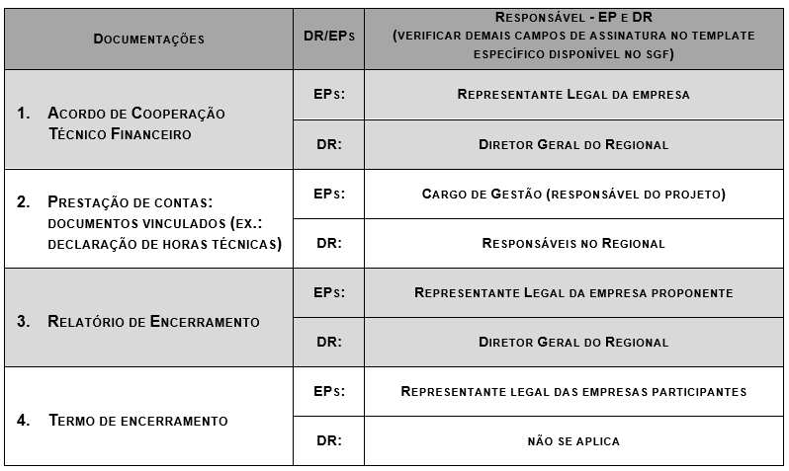
ATENÇÃO: A matriz acima não poderá ser removida, e deverá compor o anexo do ACT.
OBS.: Um representante legal de uma empresa é alguém autorizado a agir em assuntos legais e de negócios. Essa autoridade pode ser concedida a um membro da administração ou a qualquer funcionário através de uma procuração ou portaria.

RECURSOS FÍSICOS

Equipe executora
Nesta seção deve-se descrever a função de cada membro (ou perfil profissional) da equipe executora do projeto:
Nome | Área de formação | Função no projeto (SGF) | Origem | Financiador  (Fonte Pagadora) | Quant.  hora | Valor hora  (R$) | Valor total  (R$)
Informar |  | Gestor(a) do Projeto | Escolher um item. | Escolher um item.
Opção de preenchimento: A definir. Será informado no momento da contratação |  | Escolher um item. | Escolher um item. | Escolher um item.
Opção de preenchimento: A definir. Será informado no momento da contratação |  | Escolher um item. | Escolher um item. | Escolher um item.
Opção de preenchimento: A definir. Será informado no momento da contratação |  | Escolher um item. | Escolher um item. | Escolher um item.
Opção de preenchimento: A definir. Será informado no momento da contratação |  | Escolher um item. | Escolher um item. | Escolher um item.

Obs.1: A coluna "Origem" representa o local onde o profissional está alocado, ou seja, os integrantes da equipe não poderão ser cadastrados como DN.
Obs.2: Caso haja mais de um financiador para um profissional, a porcentagem de pagamento de cada um deve ser informada no quadro acima (Exemplo: 40% DN e 60% DR).
Obs.3: Conforme Regulamento da Plataforma /8.ITENS FINANCIÁVEIS não é previsto o cadastro de Assistente e Analista Administrativo, com Fonte Pagadora “DN".

Infraestrutura e recursos necessários ao projeto
Nesta seção deve-se listar a infraestrutura necessária (apenas itens relevantes) para a execução do projeto. Diferenciar entre infraestrutura já instalada ou que será adquirida no âmbito do projeto (somente recursos da EP ou OP).

ATENÇÃO: Se for prevista alguma “Contratação de Terceiros (Externos ao SI)” ou “Contratação de Terceiros (Internos ao SI)” no Item 6.2, é necessário apresentar aqui o papel a ser desempenhado por este(s) terceiro(s) no projeto, apresentando os motivos/justificativas para essa contratação. Se o terceiro que será contratado já estiver definido, é importante identificá-lo e apresentar as competências/qualificações que levaram à escolha deste terceiro.

RECURSOS FINANCEIROS E ECONÔMICOS

Orçamento resumido
Nesta seção deve-se descrever a função de cada um dos principais parceiros no projeto.
FONTE | Financeiro  (R$) | Econômico  (R$) | %  Financeiro | %  Econômico | TOTAL  (R$)
Recurso da
PLATAFORMA
Contrapartida EP
(Empresa 1)
Contrapartida OP1
(Outro Parceiro)
TOTAL DO PROJETO:

ATENÇÃO: os valores do projeto não poderão ser complementados ou revisados no momento da contratação dos projetos no SGF.
ATENÇÃO: inserir apenas os recursos da PLATAFORMA e dos integrantes privados que compõem o projeto

Orçamento detalhado recursos privados
ITEM FINANCIÁVEL
ITEM FINANCIÁVEL | Plataforma  (financeiro) | EP 1  (financeiro) | EP 1  (econômico) | OP 1  (financeiro) | OP 1  (econômico)
Contratação de terceiros
(Externos ao SI)
Contratação de terceiros
(Internos ao SI)
Bolsas e Estágios*
Despesas de viagens
Máquinas e Equipamentos
Dispositivo eletrônico e Software (justificar, se houver)
Material de consumo
Obs.: Aquisição de material de consumo e permanente, inclusive matéria-prima
Hora máquina
Hora Técnica de Inovação
DOA e DI
Total (R$)
Total do Projeto (R$)

À equipe de operação Institutos SENAI,

OS ITENS FINANCIÁVEIS PREVISTO NA PLATAFORMA INOVAÇÃO SERÃO REFLETIDOS EM RUBRICAS (PLANO DE CONTAS) NO SISTEMA DE GESTÃO DE PROJETO (SGF)

PARA O CORRETO PREENCHIMENTO DAS INFORMAÇÕES NO REFERIDO SISTEMA, APÓS A APROVAÇÃO DO PROJETO, CONSULTAR O DOCUMENTO DE PARA do Plano de Contas - níveis 5 e 6, DISPONÍVEL NO MENU AJUDA -SGF.

Favor remover esse comunicado.

Legenda
Plataforma: Contrapartida SENAI-DN
EP - Empresa Principal: Indústria proponente;
OP - Outros Parceiros;
Atenção: As rubricas e seus valores devem seguir estritamente o Plano de Projeto aprovado na Fase de Submissão. Não é permitida a alteração de valores entre rubricas sem a aprovação de um Termo de Solicitação de Mudanças (TSM), que deve ocorrer somente após a APROVAÇÃO do projeto.
Obs.: Não é necessário cadastrar Bolsistas e Estagiários na aba equipe do SGF

Cronograma de desembolso
Nesta seção deve-se inserir o cronograma de desembolso acordado entre financiadores do projeto, conforme modelo disponibilizado a seguir.
Resp. | Tipo de  Desembolso | Previstos no Acordo Técnico Financeiro |  |  |  | TOTAL  (R$)
Resp. | Tipo de  Desembolso | #1  (mês X) | #2  (mês X) | #3  (mês X) | #4  (mês X) | TOTAL  (R$)
PLATAFORMA | Financeiro
EP 1 | Financeiro
EP 1 | Econômico
EP 1 | Econômico
OP 1 | Financeiro
OP 1 | Econômico
TOTAL DO PROJETO:
ATENÇÃO: O Desembolso financeiro também deve estar previsto no Acordo de Cooperação Técnico Financeira

ANEXOS

Lista de empresas validadoras
Nesta seção, insira um print da planilha com o detalhamento sobre AS EMPRESAS VALIDADORAS preenchida no Excel (empresas validadoras). O arquivo Excel também deve ser submetido na plataforma de submissão de ideias no formato xlsx.
Essa planilha está disponível para download na página da categoria no site da Plataforma Inovação no endereço: https://www.portaldaindustria.com.br/canais/plataforma-inovacao-para-a-industria/categorias/smart-factory/

Checklist de TRL
Nesta seção, insira um print do checklist de TRL preenchido no Excel (checklist de TRL). O arquivo Excel também deve ser submetido na plataforma de submissão de ideias no formato xlsx.
Essa planilha está disponível para download na página da categoria no site da Plataforma Inovação no endereço: https://www.portaldaindustria.com.br/canais/plataforma-inovacao-para-a-industria/categorias/smart-factory/

